

**PEMBANGUNAN INFRASTRUKTUR JARINGAN SISTEM PELAYANAN MASYARAKAT MISKIN BERBASIS WEB**

**DI KANTOR DESA LANGONSARI, KAB. BANDUNG**

**TEKNIK KOMPUTER**

**SEKOLAH VOKASI**

**INSTITUT PERTANIAN BOGOR**

**BOGOR**

**2021**

**ESTO TRIRAMDANI NURLUSTIAWAN**

**PERNYATAAN MENGENAI LAPORAN AKHIR DAN  
SUMBER INFORMASI SERTA PELIMPAHAN HAK CIPTA**

Dengan ini saya menyatakan bahwa laporan akhir dengan judul “Pembangunan Infrastruktur Jaringan Sistem Pelayanan Masyarakat Miskin Berbasis Web di Kantor Desa Langonsari, Kab. Bandung” adalah karya saya dengan arahan dari dosen pembimbing dan belum diajukan dalam bentuk apa pun kepada perguruan tinggi mana pun. Sumber informasi yang berasal atau dikutip dari karya yang diterbitkan maupun tidak diterbitkan dari penulis lain telah disebutkan dalam teks dan dicantumkan dalam Daftar Pustaka di bagian akhir laporan akhir ini.

Dengan ini saya melimpahkan hak cipta dari karya tulis saya kepada Institut Pertanian Bogor.

Bandung, April 2021

Esto Triramdani Nurlustiawan

J3D118129

**RINGKASAN**

ESTO TRIRAMDANI NURLUSTIAWAN. Pembangunan Infrastruktur Jaringan Sistem Pelayanan Masyarakat Miskin di Kantor Desa Langonsari (*Network* *System Service Infrastructure* *Development* *for the Poor Community at Langonsari Office*). Dibimbing oleh DR. IR. SRI WAHJUNI, M.T.

Narasi ditulis dalam satu spasi, disusun dalam beberapa paragraf, dan tidak lebih dari satu halaman. Ringkasan/*Summary* memuatlatar belakang permasalahan, tujuan, metode, hasil dan pembahasan yang disajikan secara ringkas, informatif, dan faktual. Tidak diperbolehkan mengacu pustaka, gambar, dan tabel. Singkatan hanya dikenalkan jika masih digunakan lagi dalam bagian lain Ringkasan/*Summary*.

© Hak Cipta milik IPB, tahun 2021

Hak Cipta dilindungi Undang-Undang

*Dilarang mengutip sebagian atau seluruh karya tulis ini tanpa mencantumkan atau menyebutkan sumbernya. Pengutipan hanya untuk kepentingan pendidikan, penelitian, penulisan karya ilmiah, penyusunan laporan, penulisan kritik, atau tinjauan suatu masalah, dan pengutipan tersebut tidak merugikan kepentingan IPB.*

*Dilarang mengumumkan dan memperbanyak sebagian atau seluruh karya tulis ini dalam bentuk apa pun tanpa izin IPB.*

Laporan Akhir

sebagai salah satu syarat untuk memperoleh gelar

Ahli Madya pada

Program Studi Teknik Komputer

**ESTO TRIRAMDANI NURLUSTIAWAN**

**TEKNIK KOMPUTER**

**SEKOLAH VOKASI**

**INSTITUT PERTANIAN BOGOR**

**BOGOR**

**2021**

**PEMBANGUNAN INFRASTRUKTUR JARINGAN SISTEM PELAYANAN MASYARAKAT MISKIN BERBASIS WEB**

**DI KANTOR DESA LANGONSARI, KAB. BANDUNG**

Penguji pada ujian Laporan Akhir: **Nama lengkap dan gelar**

Judul Laporan : Pembangunan Infrastruktur Jaringan Pelayanan Masyarakat Miskin Berbasis Web di Kantor Desa Langonsari, Kab. Bandung

Nama : Esto Triramdani Nurlustiawan

NIM : J3D118129

Disetujui oleh

|  |  |
| --- | --- |
| Pembimbing:  Dr. Ir. Sri Wahjuni, M.T | __________________ |

Diketahui oleh

|  |  |
| --- | --- |
| Ketua Program Studi:  Dr. Shelvie Nidya Neyman, S.Kom., M.Si.  NIP 19770206 200501 2 002 | __________________ |
| Dekan Sekolah Vokasi:  Dr. Ir. Arief Daryanto, M.Ec  NIP 19610618 198609 1 001 | __________________ |

|  |  |
| --- | --- |
| Tanggal Ujian:  (tanggal pelaksanaan ujian) | Tanggal Lulus:  (tanggal penandatanganan oleh Dekan Sekolah Vokasi) |

**PRAKATA**

Puji dan syukur penulis panjatkan kepada Allah subhanaahu wa ta’ala atas segala karunia-Nya sehingga karya ilmiah ini berhasil diselesaikan. Tema yang dipilih dalam Praktik Kerja Lapangan (PKL) yang dilaksanakan sejak bulan Februari 2021 sampai bulan April 2021 ini ialah jaringan komputer, dengan judul “Pembangunan Infrastruktur Jaringan Sistem Pelayanan Masyarakat Miskin Berbasis Web di Kantor Desa Langonsari, Kab. Bandung”.

Terima kasih penulis ucapkan kepada pembimbing, Dr. Ir. Sri Wahjuni, M.T., yang telah membimbing dan banyak memberi saran dalam kegiatan PKL maupun penulisan Laporan Akhir. Ucapan terima kasih juga disampaikan kepada pembimbing akademik, moderator seminar, dan penguji luar komisi pembimbing. Di samping itu, penghargaan penulis sampaikan kepada E. Wiharsa selaku Kepala Desa Langosari yang telah mengizinkan penulis melaksanakan PKL di Kantor Desa Langonsari, Suryana Nursolidah, S.T. selaku pembimbing lapangan yang telah memberi banyak pengetahuan kepada penulis baik *soft* *skill* maupun *hard skill*. Terima kasih penulis ucapkan juga kepada kedua orang tua dan keluarga, baik keluarga di rumah maupun keluarga di Asrama Felicia IPB dan kawan-kawan di Teknik Komputer SV IPB angkatan 55, yang selalu mengiringi penulis berproses menjadi lebih baik lagi.

Semoga karya ilmiah ini bermanfaat bagi pihak yang membutuhkan dan bagi kemajuan ilmu pengetahuan..

Bogor, April 2021

*Esto Triramdani Nurlustiawan*

**DAFTAR ISI**

DAFTAR TABEL xiii

DAFTAR GAMBAR xiii

DAFTAR LAMPIRAN xiii

I PENDAHULUAN 1

1.1 Latar Belakang 2

1.2 Rumusan Masalah 2

1.3 Tujuan 2

1.4 Manfaat 3

1.5 Ruang Lingkup 3

II TINJAUAN PUSTAKA 4

2.1 HTTP *Server* 4

2.2 Dynamic Host Control Protocol *Server* 4

2.3 DNS *Server* 5

2.4 *Database* *Server* 5

2.5 SMB *Server* 5

III METODE 6

3.1 Lokasi dan Waktu PKL 6

3.2 Metode Pengumpulan Data 6

3.3 Prosedur Kerja 6

IV KEADAAN UMUM PERUSAHAAN 8

4.1 Sejarah 8

4.2 Kegiatan Lembaga 8

4.3 Struktur Organisasi 8

4.4 Tugas Pokok dan Fungsi Pemerintah Desa 8

V HASIL DAN PEMBAHASAN/TOPIK PKL 12

5.1 Topologi 12

5.2 Pembuatan VM *Server* pada Oracle VirtualBox 12

5.3 Instalasi Ubuntu *Server* 12.04 LTS i386 pada VM *Server* 13

5.4 Instalasi dan Konfigurasi *Package* pada Ubuntu *Server* 14

5.5 Pengujian Fungsionalitas Infrastruktur Jaringan 21

VI SIMPULAN DAN SARAN 26

6.1 Simpulan 26

6.2 Saran 26

DAFTAR PUSTAKA 27

LAMPIRAN 28

RIWAYAT HIDUP 31

DAFTAR TABEL

1. Pengujian DHCP *Server* 21
2. Waktu muat website dengan kondisi empat perangkat aktif 25

DAFTAR GAMBAR

1. Prosedur kerja 6
2. Topologi 12
3. Pembuatan virtual machine (VM) server 13
4. Instalasi Ubuntu Server 13
5. Pengalamatan IP pada VM Server 14
6. Instalasi PHP pada VM Server 15
7. Pemasangan Apache versi 2 15
8. Instalasi MySQL (Database) Server 16
9. Konfigurasi MySQL Server 16
10. Instalasi phpMyAdmin 17
11. Konfigurasi phpMyAdmin 17
12. Instalasi Bind9 18
13. Konfigurasi *zone name* 18
14. Pembuatan dan kofigurasi *forward* *file* 19
15. Pembuatan dan konfigurasi *reserve file* 19
16. Konfigurasi file /etc/resolv.conf 19
17. Instalasi Samba SMB Server 20
18. Memberi akses ke SMB *Server* pada *user* yang terdaftar 20
19. Membuat *user* baru untuk SMB Server 20
20. Deklarasi *shared directory* pada SMB Server 20
21. Konfigurasi DCHP Server pada router TP-Link MR-3020 21
22. Pengujian DNS server menggunakan terminal 22
23. Pengujian DNS server menggunakan *browser* 22
24. Impor *file .*sql untuk pengujian *database* *server* 23
25. Hasil impor *file* .sql 23
26. Pengujian SMB *server* 24
27. Akses SMB server di *client* 24

DAFTAR LAMPIRAN

1. Lampiran 1 Pengguna (pengakses) Infrastruktur Jaringan Sistem Pelayanan Masyarakat Miskin di Kantor Desa Langonsari 29
2. Lampiran 2 Jumlah Data DTKS dan anggota rumah tangga yang terdaftar pada DTKS (ART DTKS) 30

# PENDAHULUAN

Desa dalam Kamus Besar Bahasa Indonesia (KBBI) Daring Kementerian Pendidikan dan Kebudayaan merupakan kata nomina yang memiliki pengertian yakni kesatuan wilayah yang dihuni oleh sejumlah keluarga yang mempunyai sistem pemerintahan sendiri (dikepalai oleh seorang kepala desa). Desa merupakan unit pemerintahan terkecil ketiga setelah Rukun Tetangga dan Rukun Warga. Pemerintah desa menjadi salah satu unit pemerintahan yang penting dalam rangka membantu masyarakat.

Dalam pasal 67 Undang-undang No. 6 Tahun 2014 tentang Desa ditulis bahwa: “Desa berkewajiban: a. melindungi dan menjaga persatuan, kesatuan, serta kerukunan masyarakat Desa dalam rangka kerukunan nasional dan keutuhan Negara Kesatuan Republik Indonesia; b. meningkatkan kualitas kehidupan masyarakat Desa; c. mengembangkan kehidupan demokrasi; d. mengembangkan pemberdayaan masyarakat Desa; e. memberikan dan meningkatkan pelayanan kepada masyarakat Desa” (Hidayatulloh dan Mulyadi 2015)

Menurut Chalik dan Habibullah (2015) pemerintah desa harus menyelenggarakan beberapa pelayanan publik yakni pelaksanaan pelayanan, pengelolaan pengaduan masyarakat, pengelolaan informasi, pengawasan internal, penyuluhan kepada masyarakat, dan pelayanan konsultasi. Beberapa bentuk publik masyarakat yang diselenggarakan oleh pemerintah desa yakni pembuatan dan pendaftaran Kartu Tanda Penduduk (KTP), pengurusan akta kelahiran dan surat kematian, dan penampungan aspirasi, saran, dan pendapat lisan maupun tertulis tentang kegiatan penyelenggaraan pemerintahan desa, pelaksanaan pembangunan desa, pembinaan kemasyarakatan desa, dan pemberdayaan masyarakat desa.

Sistem pelayanan masyarakat desa perlu ditingkatkan agar hak-hak masyarakat desa yang ditulis pada Pasal 68 UU No. 6 Tahun 2014 dapat dilaksanakan secara optimal. Sistem pelayanan masyarakat yang baik akan menghasilkan keluaran (*output*) yang baik pula untuk masyarakat. Dampak dari keluaran yang baik akan meningkatkan kepercayaan masyarakat terhadap pemerintah desa (Chalik dan Habibullah 2015).

Salah satu langkah untuk memiliki sistem pelayanan masyarakat yang prima yakni memiliki infrastruktur jaringan tersendiri. Hal tersebut dapat membuat pemerintah maupun masyarakat desa sebagai pengguna (*user*) lebih leluasa dalam menggunakan layanan tersebut. Masyarakat juga akan lebih mudah mengakses pelayanan karena *server*-nya diakses oleh masyarakat desa itu sendiri.

Infrastruktur jaringan dapat diisi beberapa layanan. Salah satu layanan yang dapat disematkan ke dalam infrastruktur jaringan tersebut yakni layanan web (*web server*). *Web server* dapat berjalan dengan baik jika dikombinasikan dengan layanan lain, yakni *Dynamic Host Configuration Protocol server* (DHCP *server*), *Domain Name System server* (DNS *server*), *Secure Socket Layer* (SSL), dan *Database* (Nurrahman 2020).

*Web server* yang sudah terpasang pada infrastruktur jaringan tersebut dapat dimanfaatkan untuk membuat sistem pelayanan masyarakat. Contoh aplikasi yang dapat disematkan pada infrastruktur jaringan yakni sistem pendaftaran dan pembuatan KTP, pengurusan akta kelahiran dan surat kematian, penyampaian aspirasi masyarakat desa berbasis web, dan pendataan masyarakat miskin.

* 1. Latar Belakang

Salah satu pelayanan yang terdapat di kantor desa yakni pelayanan yang ditujukan untuk masyarakat miskin. Dalam pelaksanaan pelayanan masyarakat miskin tersebut, diperlukan seperangkat alat agar pelayanan tersebut dapat berjalan secara maksimal. Waktu muat (*loading*) perlu diperhatikan juga ketika membangun suatu infrastruktur jaringan.

Pelayanan untuk masyarakat miskin di Kantor Desa Langonsari meningkat intensitasnya sejak bulan Mei 2020. Salah satu bentuk pelayanan masyarakat miskin yakni pendataan masyarakat miskin itu sendiri yang akan dimasukkan ke Data Terpadu Kesejahteraan Sosial (DTKS). Data dari DTKS tersebut kemudian akan digunakan untuk kepentingan lain seperti penyaluran bantuan sosial dan Bantuan Langsung Tunai dan pelayanan lain yang berhubungan dengan masyarakat miskin. Masyarakat yang masuk ke DTKS dikategorikan sebagai masyarakat miskin.

Sebelum bulan Mei 2020, permasalahan yang menyangkut masyarakat miskin selalu ada. Hal tersebut mengindikasikan bahwa pelayanan untuk masyarakat miskin akan dibutuhkan dalam beberapa waktu ke depan sehingga pengelolaan data terkait pelayanan masyarakat miskin penting untuk dilakukan. Untuk mempermudah dan mempercepat pengelolaan data tersebut, dibutuhkan infrastruktur yang memadai. Memiliki infrastruktur jaringan sendiri dalam pelayanan masyarakat miskin dapat meningkatkan pelayanan di kantor desa karena tidak bergantung pada *hosting* lain.

Infrastruktur jaringan ini akan dibangun dalam jaringan lokal. Pengakses atau *user* yang akan rutin menggunakan website yang dibangun dalam jaringan lokal ini adalah perangkat desa itu sendiri. Pengerucutan pengakses ini dapat menjaga dan bahkan mempercepat waktu muat infrastruktur tersebut.

* 1. Rumusan Masalah

Berdasarkan latar belakang di atas, rumusan masalah dalam penelitian ini sebagai berikut:

1. Komponen apa saja yang dibutuhkan dalam membangun infrastruktur jaringan?
2. Berapa banyak masyarakat miskin yang telah terdata di DTKS?
3. Berapa jumlah total perangkat desa yang bertugas dalam pelayanan masyarakat miskin?
4. Bagaimana alur pemerintah desa melaksanakan pelayanan untuk masyarakat miskin?
   1. Tujuan

Tujuan dari penelitian ini yakni untuk membangun infrastruktur jaringan sistem pelayanan masyarakat miskin di Kantor Desa Langonsari. Infrastruktur jaringan tersebut terdiri dari Hypertext Transfer Protocol (HTTP) *server*, Domain Name System (DNS) *server*, *Server* Message Block Protocol (SMB) *server*, *database server*, dan Dynamic Host Configuration Protocol (DHCP) *server*. Komponen-komponen tersebut dibutuhkan dalam membangun suatu infrastruktur jaringan agar pengguna dapat dengan mudah mengakses website yang akan disematkan pada infrastruktur tersebut. Tujuan lain dari penelitian ini yakni agar infrastruktur tersebut dapat diakses dengan waktu muat lebih kurang tiga detik di setiap halaman atau layanan melalui *browser* dengan nama domain “http://langonsari.pelayanan”.

* 1. Manfaat

Manfaat dari penelitian ini yakni dapat meningkatkan pelayanan dan mempermudah serta mempercepat perangkat desa melakukan pelayanan khususnya bagi masyarakat miskin di Kantor Desa Langonsari. Manfaat lain dari dibangunnya infrastruktur ini yakni agar Desa Langonsari memiliki infrastruktur jaringan yang membantu jalannya pemerintah dan pelayanan bagi masyarakat secara mandiri.

* 1. Ruang Lingkup

Ruang lingkup maupun batasan yang ditegaskan pada pembangunan infrastruktur jaringan sistem pelayanan masyarakat miskin di Kantor Desa Langonsari sebagai berikut:

1. Pembuatan *virtual machine* (VM) di Oracle VirtualBox yang digunakan sebagai *server* (Ubuntu *Server* 12.04 i386 LTS) dan *client* (Ubuntu Desktop 14.04 LTS i386 dan Windows 7 Pro 32 bit).
2. Pemasangan Apache Web *Server*, Bind9, MySQL *Server* dan phpMyAdmin, dan Samba pada VM *server*.
3. Konfigurasi layanan-layanan yang telah dipasang pada VM *server* sesuai kebutuhan, seperti konfigurasi *user* dan *password* pada MySQL *Server*.
4. Pembuatan *website* sederhana berbasis bahasa pemrograman PHP untuk menguji fungsionalitas infrastruktur.
5. Pemasangan browser Google Chrome dan ekstensi Easy-Auto-Refresh untuk pengujian infrastruktur jaringan pada VM *client*.
6. Pengaksesan infrastruktur jaringan melalui jaringan lokal Kantor Desa Langonsari baik melalui komputer desktop, laptop, maupun mobile.

# TINJAUAN PUSTAKA

*Server* merupakan sebuah perangkat lunak atau keras yang menerima respons yang dibuat di suatu jaringan. Perangkat yang mengirim permintaan kepada *server* disebut *client*. Kata *server* sering mengacu pada sebuah sistem komputer yang menerima permintaan dokumen dan mengirim dokumen-dokumen tersebut kembali kepada *user* atau *client* (Nurrahman 2020).

Semua komputer dapat bertindak sebagai *server* selama komputer tersebut dipasang sebuah perangkat lunak yang mendukung fungsi sebuah *server*. Contoh dari *software* tersebut yakni FileZilla, yakni sebuah *software* untuk membangun *File Transfer Protocol* *server* (Husen dan Surbakti 2020).

Hal yang perlu digarisbawahi adalah biasanya sebuah *server* akan hidup dalam jangka waktu yang lama. Pemilihan sistem operasi yang cocok untuk sebuah *server* perlu diperhatikan. Sebuah *server* pun tidak terlalu membutuhkan sebuah *Graphical User Interface* (GUI) agar dapat meningkat performa dari layanannya.

Salah satu sistem operasi yang ditujukan untuk pembangunan sebuah *server* yakni Ubuntu *Server*. Ubuntu *Server* merupakan salah satu produk *open source* dari Canonical Ltd. Ubuntu *Server* menggunakan Command-Line Interface (CLI) dalam pengoperasiannya. Ubuntu *Server* sangat cocok untuk dipasangi layananlain seperti web *server*, DHCP *server*, DNS *server*, dan *database* *server*. Layanan-layanan tersebut saling terkait satu sama lain sehingga dapat membangun sebuah infrastruktur jaringan yang dapat dimanfaatkan lebih lanjut oleh tim lain seperti *web developer*.

* 1. HTTP *Server*

HTTP *server* atau web *server* adalah perangkat lunak yang berperan menerima permintaan (request) yang dikirim oleh peramban web kemudian *web server* mengirimkan tanggapan dalam bentuk halaman web. HTTP *server* juga digunakan untuk menyimpan data seperti dokumen HTML (Hypertext Markup Language), gambar, stylesheet, dan file script.

Salah satu aplikasi yang digunakan untuk menjalan HTTP *server* adalah Apache. Apache memiliki keunggulan dalam segi performa ketika menangani dokumen-dokumen berukuran besar (*large files*). Hal tersebut membuat Apache cocok digunakan untuk membangun infrastruktur jaringan terutama infrastruktur berbasis web baik skala kecil maupun skala besar (Jader *et al.* 2019).

* 1. DHCP *Server*

*Dynamic Host Configuration Protocol* (DHCP) adalah protokol yang dipakai untuk memberikan maupun menyebarkan alamat IP (*internet protocol*) secara otomatis ke perangkat lainnya sedangkan DHCP *server* adalah perangkat lunak yang menyediakan dan menyebarkan alamat IP ke *client*. DHCP *server* berperan penting karena tanpa DHCP *server* seorang *network administrator* ataupun *client* harus memasukkan IP pada setiap komputer secara manual agar dapat terhubung ke suatu layanan.

Ubuntu *Server* versi 14.04 atau lebih tinggi secara *default* sudah memliki DHCP *server.* DHCP *server* yang sudah terpasang di Ubuntu *Server* harus dikonfigurasi agar dapat berfungsi dan menyebarkan IP ke DHCP *client*. Tentukan juga *range* IP yang dapat digunakan sesuai kebutuhan infrastruktur (Gunawan 2005). DHCP juga dapat dikonfigurasi secara langsung pada perangkat *router* yang biasanya sudah terpasang pada *router*.

* 1. DNS *Server*

Domain Name System (DNS) adalah sistem yang menerjemahkan IP *address* menjadi nama *host*. DNS digunakan untuk mempermudah mengakses sebuah komputer dalam jaringan internet atau intranet dengan hanya menuliskan nama host tersebut (Akis dan Pebriyanto 2013). DNS *server* adalah perangkat lunak yang menerjemahkan IP *address* menjadi *hostname*.

Salah satu bentuk implementasi perangkat lunak dari DNS *Server* yakni *Barkeley Internet Name Domain* (Bind). Bind adalah sebuah aplikasi dari DNS yang dibuat oleh Paul Mockapetris. Bind adalah perangkat lunak yang terbanyak digunakan pada sistem operasi berbasis UNIX seperti Ubuntu *Server*. Bind bekerja secara pada latar belakang dan mendengarkan permintaan pada port 53 secara bawaan. Salah satu versi dari yakni Bind9 (Bind versi 9) (Tantotos 2006).

* 1. *Database* *Server*

Situs resmi Oracle Inc menyatakan bahwa: “*Database* merupakan suatu kumpulan informasi atau data yang terorganisasi dan tersimpan di sistem komputer.” Sebuah *database* biasanya dikontrol oleh suatu *Database Management System* (DBMS). *Database* berperan penting dalam sebuah infrastruktur jaringan berbasis web untuk menyimpan informasi secara permanen (What is *Database*…).

*Database* *server* adalah program komputer yang menyediakan layanan data (*data serving*) untuk disalurkan ke komputer atau program komputer lainnya dengan menggunakan model *client*-*server*. Istilah *database* *server* juga merujuk kepada sebuah komputer/*server* yang didedikasikan untuk menjalankan program yang bersangkutan. Pada umumnya sering menyediakan fungsi-fungsi *server* dan beberapa DBMS (*Database Management System*) misalnya MySQL atau Microsoft SQL *Server* yang sangat bergantung pada model klien-*server* untuk mengakses datanya.

* 1. SMB *Server*

SMB merupakan sebuah protokol yang dikembangkan di Sistem Operasi Linux untuk melayani permintaan pertukaran data antara mesin Ms. Windows dan Linux. Disamping untuk melayani file sharing antara Windows dan Linux, Samba juga merupakan salah satu protokol yang digunakan di Sistem Operasi Linux untuk melayani pemakaian data secara bersama-sama atau *file sharing* (Hendry *et al.* 2018). Salah satu bentuk implementasi perangkat lunak yang mendukung SMB yakni Samba. Samba *server* merupakan perangkat lunak bersifat *open-source* yang mengimplementasikan Protocol SMB yang dikembangkan oleh Andrew Tridgell.

# METODE

* 1. Lokasi dan Waktu PKL

Kegiatan Praktik Kerja Lapangan (PKL) akan dilaksanakan di Kantor Desa Langonsari, Kecamatan Pameungpeuk, Kabupaten Bandung dari tanggal 1 Februari – 8 April 2021.

* 1. Metode Pengumpulan Data

Prosedur Metode pengambilan dan pengumpulan data diperoleh dari data primer dan sekunder. Data primer merupakan data yang diperoleh secara langsung melalui pengamatan langsung di lapangan berupa hasil diskusi maupun wawancara dengan staf Kantor Desa Langonsari. Data primer yang akan diambil dan dikaji oleh penulis dalam pembangunan infrastruktur pelayanan masyarakat miskin di Kantor Desa Langonsari antara lain sebagai berikut:

* Jumlah masyarakat miskin yang terdata di Data Terpadu Kesejahteraan Sosial (DTKS) Desa Langonsari.
* Jumlah perangkat desa yang biasa bertugas dalam pelayanan masyarakat miskin.
* Alur pemerintah desa dalam melayani masyarakat miskin.

Data sekunder adalah data yang diperoleh dari studi literatur ilmiah yang bersumber dari buku, jurnal, tesis, maupun penelitian yang pernah ditulis dan dipublikasi.

* 1. Prosedur Kerja

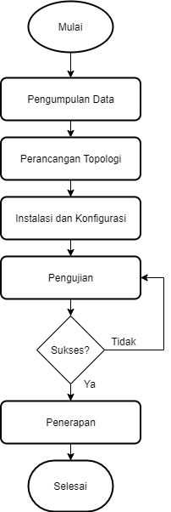

Gambar Prosedur kerja

Dibutuhkan beberapa data untuk mendukung proses pembangunan infrastruktur jaringan sistem pelayanan masyarakat miskin di Kantor Desa Langonsari sebelum memulai pembangunan infrastruktur ini. Data tersebut yakni jumlah kemungkinan pengakses infrastruktur melalui peramban web (*browser*). Data jumlah pengakses tersebut akan dibutuhkan ketika pengujian nanti. Data mengenai jumlah Data Terpadu Kesejahteraan Sosial (DTKS) Desa Langonsari juga dibutuhkan untuk pengujian waktu muat sesuai dengan banyaknya hasil *query* dari *database* yang ditampilkan di web *server*. Setelah data-data tersebut didapatkan, perancangan topologi untuk infrastruktur ini.

Perangkat atau *machine* akan mulai dipasang pada infrastruktur setelah topologi dibuat. *Machine* yang akan digunakan dalam membangun *server* pusat berbentuk *virtual machine* (VM) yang diinstal pada Oracle VirtualBox. VM lain yang dipasang pada VirtualBox yakni VM *client* yang digunakan untuk pengujian. Setelah VM, baik VM *server* maupun *client*, akan dilakukan konfigurasi terhadap masing-masing VM tersebut. Konfigurasi yang akan dilakukan pada VM *server* yakni *setting* DNS *server*, HTTP *server*, *database* *server*, dan SMB *server*. DHCP *server* akan dikonfigurasi pada *router* yang menjadi jalur komunikasi antar *device*.

Pengujian dilakukan setelah konfigurasi selesai. Pengujian ini dilakukan melalui *browser* maupun *command line* atau terminal. Pengujian dilakukan untuk memastikan fungsionalitas dari infrastruktur ini berjalan dengan baik. Jika terjadi *error* ataupun kesalahan, konfigurasi akan ditinjau kembali dan *troubleshooting* akan dilakukan hingga berjalan dengan baik. Pengujian ini dilakukan menggunakan VM.

Jika pengujian telah dilakukan, tidak ada konfigurasi yang keliru, dan infrastruktur jaringan tersebut dapat diakses melalui *browser*, akan dilakukan tahap selanjutnya yakni penerapan VM *server* pada komputer *host* yang ada di Kantor Desa Langonsari. Komputer tersebut berada pada jaringan yang sama di Kantor Desa Langonsari.

# KEADAAN UMUM PERUSAHAAN

* 1. Sejarah

Desa Langonsari adalah salah satu Desa dari 6 (enam) Desa yang ada di kecamatan Pameungpeuk, yang merupakan desa pemekaran dari desa induk yaitu Desa Sukasari, sejak tahun 1982 dengan berdasarkan kepada:

1. Surat Keputusan Gubernur Jawa Barat Nomor : 146/SK-1968-Pemdes 1982 Tanggal 30 November 1982;
2. Surat Keputusan Bupati bandung Nomor : 76A/SK.024-BK-HUK 1983 Tanggal 27 Juli 1983.

Adapun dari tahun 1983 telah terjadi penggantian Kepala Desa antara lain sebagai berikut:

1. Tahun 1983 Sampai dengan 1985, dijabat oleh H. IYA HADIYA;
2. Tahun 1986 Sampai dengan 1994, dijabat oleh SOPANDI DANISWARA;
3. Tahun 1995 Sampai dengan 2003, dijabat oleh NANDANG, S.W;
4. Tahun 2003 Sampai dengan 2008, dijabat oleh AHADIAT;
5. Tahun 2008 Sampai dengan 2014, dijabat oleh AHADIAT;
6. Tahun 2014 Sampai dengan 2020 dijabat oleh SUDRAJAT WIJAYA;

Tahun 2020 Sampai dengan 2025 dijabat oleh E WIHARSA;

* 1. Kegiatan Lembaga

Kegiatan di Desa Langonsari …

* 1. Struktur Organisasi

Pemerintah Desa terdiri dari:

1. Kepala Desa;
2. Sekretaris Desa;
3. Kasi Pemerintahan;
4. Kasi Trantib;
5. Kasi Kesra;
6. Kasi Ekonomi
7. Kasi Pembangunan;
8. Kaur Umum;
9. Kaur Keuangan;
10. Bendaharan Desa;
11. Kepala Dusun I s.d V;
12. Staf
    1. Tugas Pokok dan Fungsi Pemerintah Desa
       1. Kedudukan, Tugas, dan Fungsi Kepala Desa
13. Kepala Desa berkedudukan sebagai Kepala Pemerintah Desa yang memimpin penyelenggaraan Pemerintahan Desa.
14. Kepala Desa bertugas menyelenggarakan Pemerintahan Desa, melaksanakan pembangunan, pembinaan kemasyarakatan, dan pemberdayaan masyarakat.
15. Untuk melaksanakan tugas sebagaimana dimaksud pada ayat (2) Kepala Desa memiliki fungsi-fungsi sebagai berikut:
    1. menyelenggarakan Pemerintahan Desa, seperti tata praja pemerintahan, penetapan peraturan di Desa, pembinaan masalah pertanahan, pembinaan ketentraman dan ketertiban, melakukan upaya perlindungan masyarakat, administrasi kependudukan serta penataan dan pengelolaan wilayah;
    2. melaksanakan pembangunan, seperti pembangunan sarana prasarana perdesaan, pembangunan bidang pendidikan dan kesehatan;
    3. pembinaan kemasyarakatan, seperti pelaksanaan hak dan kewajiban masyarakat, partisipasi masyarakat, sosial budaya masyarakat, keagamaan dan ketenagakerjaan;
    4. pemberdayaan masyarakat, seperti tugas sosialisasi dan motivasi masyarakat di bidang budaya, ekonomi, politik, lingkungan hidup, pemberdayaan keluarga, pemuda, olahraga dan karang taruna; dan
    5. menjaga hubungan kemitraan dengan lembaga masyarakat dan lembaga lainnya.
       1. Kedudukan, Tugas, dan Fungsi Sekretaris Desa
16. Sekretaris Desa berkedudukan sebagai unsur pimpinan Sekretariat Desa.
17. Sekretaris Desa bertugas membantu Kepala Desa dalam bidang administrasi pemerintahan.
18. Untuk melaksanakan tugas sebagaimana yang dimaksud pada ayat (2), Sekretaris Desa mempunyai fungsi:
    1. melaksanakan urusan ketatausahaan seperti tata naskah, administrasi surat menyurat, arsip dan ekspedisi;
    2. melaksanakan urusan umum seperti penataan administrasi Perangkat Desa, penyediaan prasarana Perangkat Desa dan kantor, penyiapan rapat, pengadministrasian aset, inventarisasi, perjalanan dinas dan pelayanan umum;
    3. melaksanakan urusan keuangan seperti pengurusan administrasi keuangan, administrasi sumber-sumber pendapatan dan pengeluaran, verifikasi administrasi keuangan, dan administrasi penghasilan Kepala Desa, Perangkat Desa, BPD dan lembaga Pemerintahan Desa lainnya; dan
    4. melaksanakan urusan perencanaan seperti menyusun rencana APBDesa, menginventarisir data-data dalam rangka pembangunan, melakukan monitoring dan evaluasi program serta penyusunan laporan.
       1. Kedudukan, Tugas, dan Fungsi Kepala Urusan Desa
19. Kepala Urusan berkedudukan sebagai unsur staf sekretariat.
20. Kepala Urusan bertugas membantu Sekretaris Desa dalam urusan pelayanan administrasi pendukung pelaksanaan tugas-tugas pemerintahan.
21. Untuk melaksanakan tugas sebagaimana dimaksud pada ayat (2), Kepala Urusan mempunyai fungsi:
    1. Kepala Urusan Tata Usaha dan Umum memiliki fungsi melaksanakan urusan ketatausahaan seperti tata naskah, administrasi surat menyurat, arsip, dan ekspedisi, dan penataan administrasi Perangkat Desa, penyediaan prasarana Perangkat Desa dan kantor, penyiapan rapat, pengadministrasian aset, inventarisasi, perjalanan dinas dan pelayanan umum;
    2. Kepala Urusan Keuangan memiliki fungsi melaksanakan urusan keuangan seperti pengurusan administrasi keuangan, administrasi sumber-sumber pendapatan dan pengeluaran, verifikasi administrasi keuangan, dan administrasi penghasilan Kepala Desa, Perangkat Desa, BPD dan lembaga Pemerintahan Desa lainnya; dan
    3. Kepala urusan perencanaan memiliki fungsi melaksanakan urusan perencanaan seperti menyusun rencana anggaran pendapatan dan belanja desa, menginventarisir data-data dalam rangka pembangunan, melakukan monitoring dan evaluasi program serta penyusunan laporan.
       1. Kedudukan, Tugas, dan Fungsi Kepala Seksi Desa
22. Kepala Seksi berkedudukan sebagai unsur pelaksana teknis.
23. Kepala Seksi bertugas membantu Kepala Desa sebagai pelaksana tugas operasional.
24. Untuk melaksanakan tugas sebagaimana dimaksud pada ayat (2), Kepala Seksi mempunyai fungsi:
    1. Kepala Seksi Pemerintahan mempunyai fungsi melaksanakan manajemen tata praja pemerintahan, menyusun rancangan regulasi Desa, pembinaan masalah pertanahan, pembinaan ketentraman dan ketertiban, pelaksanaan upaya perlindungan masyarakat, kependudukan, penataan dan pengelolaan wilayah serta pendataan dan pengelolaan Profil Desa;
    2. Kepala Seksi Kesejahteraan mempunyai fungsi melaksanakan pembangunan sarana prasarana perdesaan, pembangunan bidang pendidikan, kesehatan, dan tugas sosialisasi serta motivasi masyarakat di bidang budaya, ekonomi, politik, lingkungan hidup, pemberdayaan keluarga, pemuda, olahraga dan karang taruna; dan
    3. Kepala Seksi Pelayanan memiliki fungsi melaksanakan penyuluhan dan motivasi terhadap pelaksanaan hak dan kewajiban masyarakat, meningkatkan upaya partisipasi masyarakat, pelestarian nilai sosial budaya masyarakat, keagamaan dan ketenagakerjaan.
       1. Kedudukan, Fungsi, dan Tugas Kepala Dusun
25. Kepala Dusun berkedudukan sebagai unsur satuan tugas kewilayahan yang bertugas membantu Kepala Desa dalam pelaksanaan tugas di wilayahnya
26. Untuk melaksanakan tugas sebagaimana dimaksud pada ayat (1), Kepala Dusun memiliki fungsi:
    1. pembinaan ketentraman dan ketertiban, pelaksanaan upaya perlindungan masyarakat, mobilitas kependudukan serta penataan dan pengelolaan wilayah;
    2. mengawasi pelaksanaan pembangunan di wilayahnya;
    3. melaksanakan pembinaan kemasyarakatan dalam meningkatkan kemampuan dan kesadaran masyarakat dalam menjaga lingkungannya; dan
    4. melakukan upaya-upaya pemberdayaan masyarakat dalam menunjang kelancaran penyelenggaraan pemerintahan dan pembangunan.

# HASIL DAN PEMBAHASAN/TOPIK PKL

* 1. Topologi

Topologi jaringan dirancang dalam pembangunan infrastruktur jaringan di Kantor Desa Langonsari yakni menggabungkan semua layanan dalam satu *machine* yang sama. Hal ini dilakukan karena pembangunan infrastruktur jaringan tersebut akan menggunakan *virtual machine* (VM) yang terpasang di satu komputer *host*. Semakin sedikit VM yang dipasang pada suatu komputer *host*, akan semakin sedikit konsumsi sumber daya seperti *Random Access Memory* dan *Hard disk Drive*.

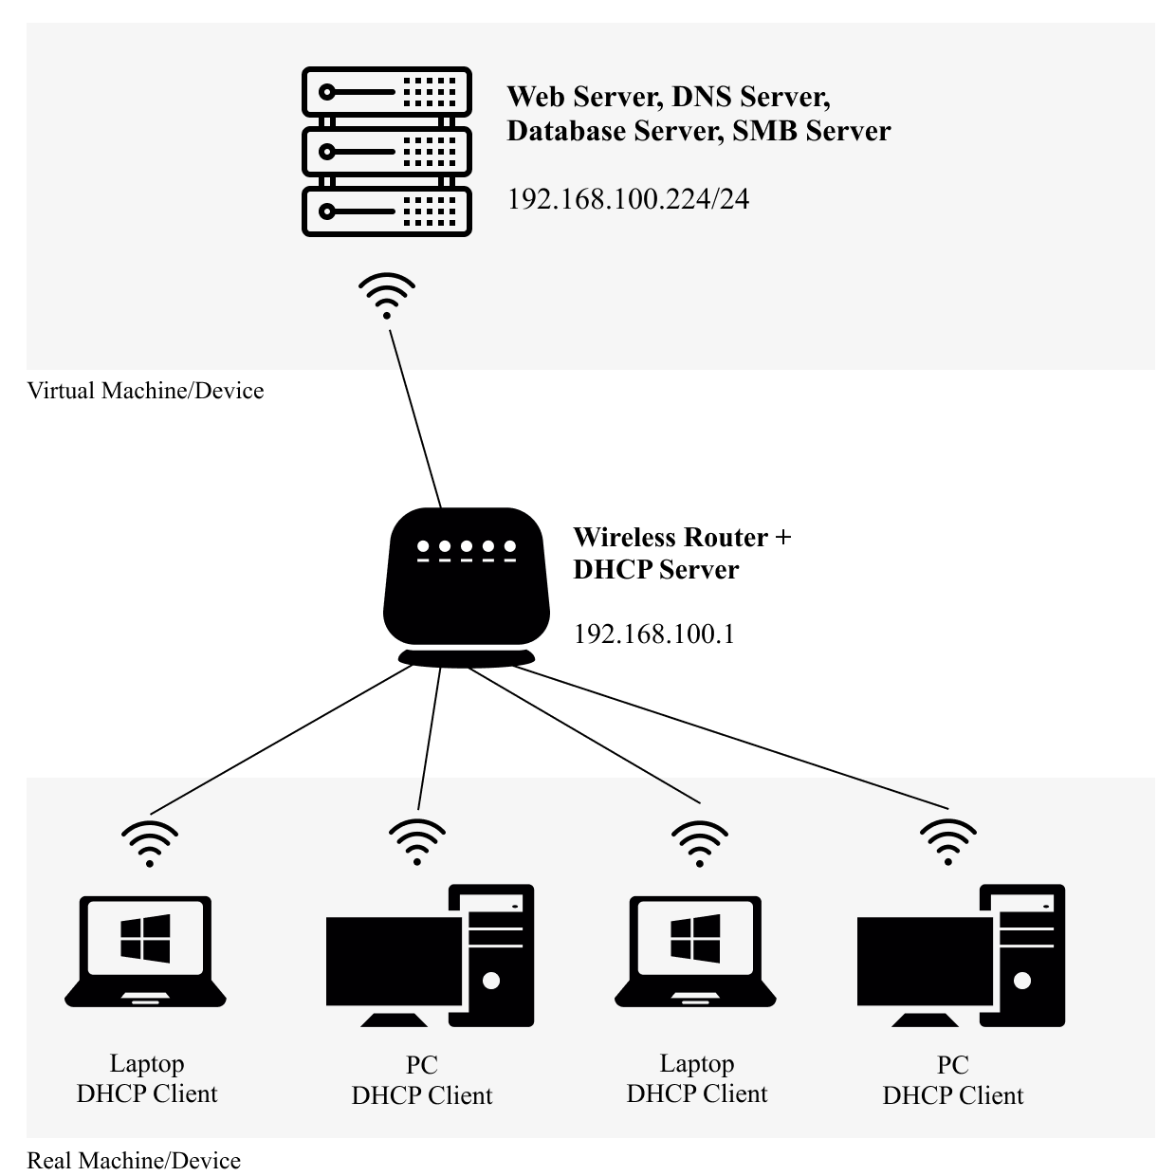

Gambar Topologi

Topologi pada Gambar xx dihubungkan melalui jaringan lokal dengan *router* nirkabel TP-Link MR-3020 sebagai *access* *point* sekaligus DHCP *server*. VM *server* akan menggunakan alamat IP statis dalam satu *network* dengan *router* sedangkan perangkat *client* seperti komputer meja, komputer jinjing, ataupun *tablet* akan mendapatkan IP secara dinamis dari router yang bertindak sebagai DHCP *server*.

* 1. Pembuatan VM *Server* pada Oracle VirtualBox

VM yang dibuat pada Oracle VirtualBox memiliki spesifikasi *base memory* sebesar 256 MB dan *storage* sebesar 8 GB yang digunakan untuk direktori *root*, home, dan *swap area* masing-masing 5 GB, 2 GB, dan 1 GB. *Network adapter* VM-*Server* menggunakan NAT pada *adapter* 1 untuk terhubung ke internet menggunakan akses internet dari modem router TP-Link MR-3020 dan Bridge Adapter pada *adapter 2* untuk terhubung ke jaringan lokal.

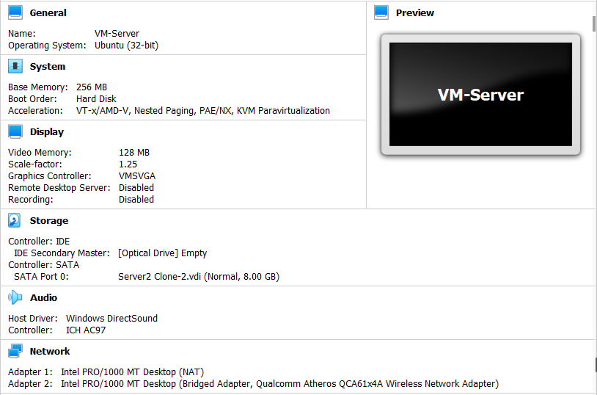

Gambar Pembuatan virtual machine (VM) server

* 1. Instalasi Ubuntu *Server* 12.04 LTS i386 pada VM *Server*

Ubuntu *Server* dipasang pada VM *Server* dan diberi nama “langonsari*server*”. User pertama yang dibuat pada *server* yakni “esto” untuk masuk ke *server*. Tidak menutup kemungkinan untuk membuat *user* lain jika dibutuhkan.

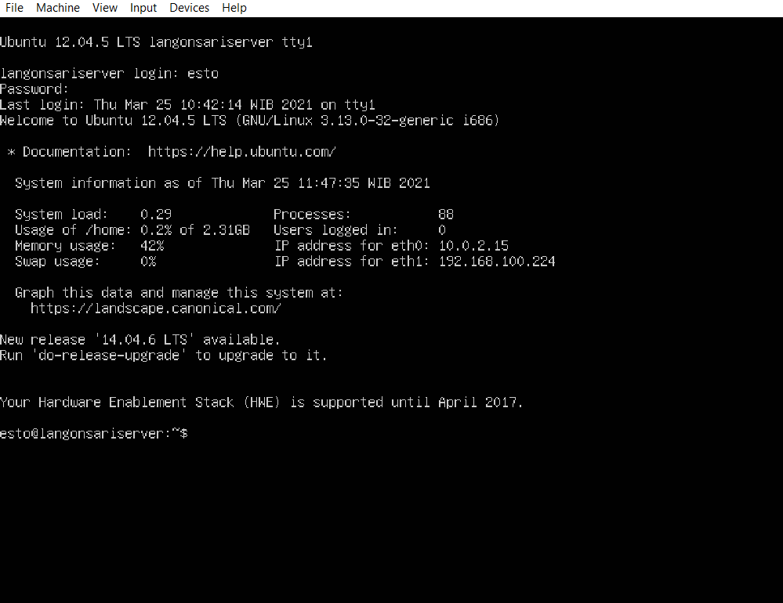

Gambar Instalasi Ubuntu Server

* 1. Instalasi dan Konfigurasi *Package* pada Ubuntu *Server*
     1. Pengalamatan IP pada VM *Server*

Hal yang perlu dilakukan setelah Ubuntu *Server* terpasang pada VM *Server* yakni memberi alamat IP dinamis pada *adapter* 1 dan statis pada *adapter* 2. Alamat IP pada *adapter* 2 yakni 192.168.100.224 dengan *netmask* 255.255.255.0. Alamat IP yang terpasang pada *adapter* 2 akan menjadi alamat DNS *server*, FTP *server*, MySQL *server*, dan web *server*. Konfigurasi alamat IP dapat dilakukan pada *file* /etc/network/interfaces.

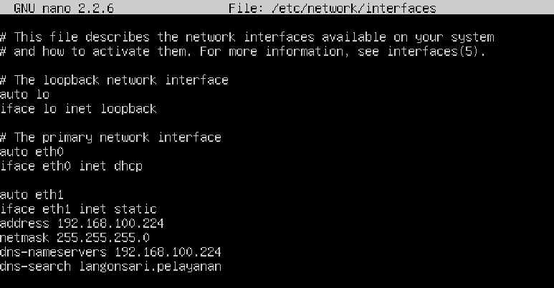

Gambar Pengalamatan IP pada VM Server

* + 1. Instalasi dan Konfigurasi Bahasa Pemrograman PHP dan Apache HTTP *Server*

Infrastruktur jaringan berbasis web membutuhkan bahasa pemrograman yang terpasang pada infrastruktur tersebut untuk menjalankan logika dan perintah yang akan dieksekusi oleh *server*. Bahasa pemrograman PHP merupakan salah satu bahasa pemrograman yang dapat berjalan pada web *server*.

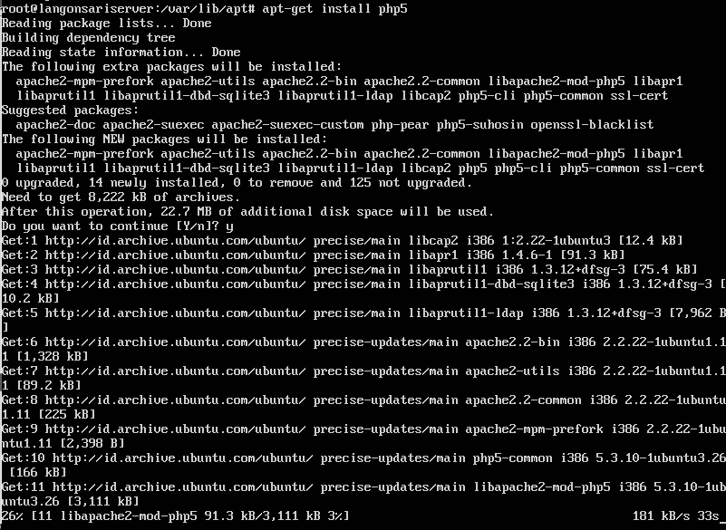

Gambar Instalasi PHP pada VM Server

Apache HTTP *Server* merupakan package yang berfungsi sebagai web *server*. Apache HTTP *Server* membutuhkan dependensi terhadap bahasa pemrograman PHP untuk menjalankan fungsinya sebagai web *server*.

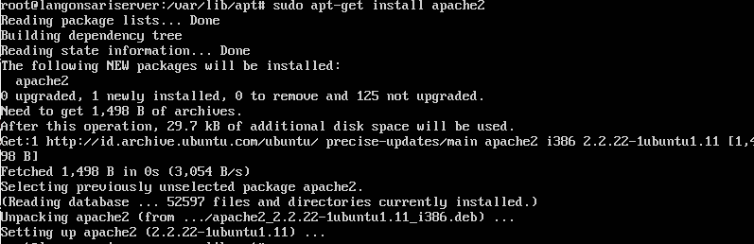

Gambar Pemasangan Apache versi 2

* + 1. Instalasi dan Konfigurasi MySQL *Database* *Server* dan phpMyAdmin

MySQL *Server* merupakan *database* *management* *system* (DBMS) yang digunakan untuk menyimpan dan mengelola suatu *database server*. MySQL *Server* digunakan pada infrastruktur ini karena bersifat *open-source*.

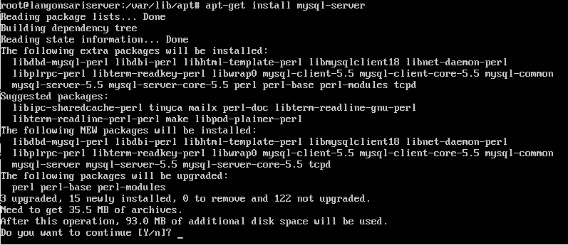

Gambar Instalasi MySQL (Database) Server

Instalasi MySQL *Server* dibutuhkan konfigurasi untuk *password* root. *User* root merupakan *user* bawaan ketika MySQL *Server* pertama kali dipasang pada sebuah *server*. *User* root juga dapat digunakan untuk konfigurasi

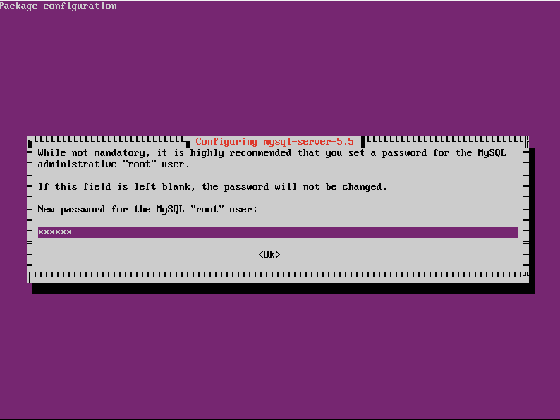

Gambar Konfigurasi MySQL Server

PhpMyAdmin merupakan *graphical user interface* (GUI) berbasis web yang digunakan untuk mengelola *database* yang dipasang pada suatu *server*. PhpMyAdmin mempermudah administrator maupun pengembang dalam membangun sebuah aplikasi karena tidak perlu menulis perintah-perintah *query* secara manual pada *server*.

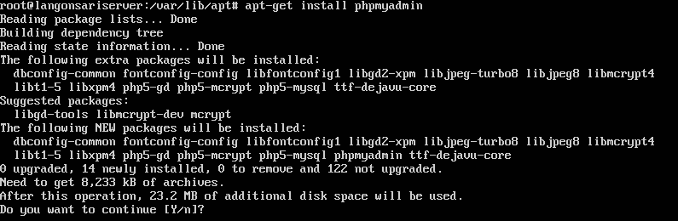

Gambar Instalasi phpMyAdmin

PhpMyAdmin merupakan GUI berbasis web sehingga membutuhkan web *server* sebagai tempat pemasangannya. Pada infrastruktur sistem pelayanan masyarakat miskin di Kantor Desa Langonsari, web *server* yang digunakan yakni Apache sehingga web *server* yang dipilih untuk pemasangan phpMyAdmin yakni apache2.

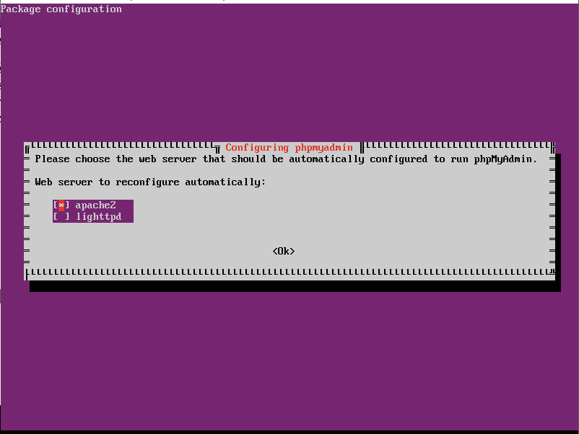

Gambar Konfigurasi phpMyAdmin

* + 1. Instalasi dan Konfigurasi Bind9 DNS *Server*

Bind (*Barkeley Internet Name Domain*) adalah sebuah aplikasi dari DNS *Server* yang dibuat oleh Paul Mockapetris. Bind adalah perangkat lunak yang terbanyak digunakan pada sistem operasi berbasis UNIX seperti Ubuntu *Server*. Bind9 bekerja secara pada latar belakang dan mendengarkan permintaan pada port 53 secara bawaan. Salah satu versi dari yakni Bind9 (Bind versi 9) (Tantotos 2006).

Bind9 dapat dipasang melalui beberapa cara, seperti menggunakan CD, DVD, *flashdisk*, atau melalui *repository*. Pastikan pula *server* ubuntu telah terhubung dengan internet.

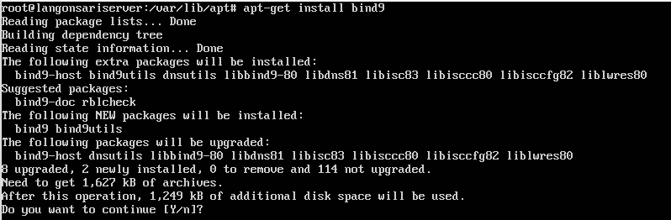

Gambar Instalasi Bind9

Ada beberapa konfigurasi yang harus dilakukan untuk memasang DNS *Server*. Salah satu yang paling penting adalah membuat *zone domain*. Pada *zone domain*, akan dibuat file *forward* dan *reverse* untuk konfigurasi selanjutnya. Nama *domain* dapat ditentukan pada saat pembuatan *zone domain*.

Tentukan nama domain yang ingin digunakan dengan ekstensi apapun, seperti ekstensi “.com”, “.net”, “.org”, “.co.id” atau lainnya. Pada infrastruktur jaringan sistem pelayanan masyarakat miskin di Kantor Desa Langonsari, nama domain yang digunakan yakni “langonsari.pelayanan”. Nama domain tersebut dipilih agar infrastruktur yang dibangun dapat diakses hanya dengan menambahkan alamat *alternate* DNS *Server* pada DHCP *Server*. Konfigurasi *zone name* dapat dilakukan di file “/etc/bind/named.conf.local” sesuai dokumentasi Ubuntu *Server*. *Zone domain* ini membutuhkan *forward* *file* dan *reverse* *file* yang terletak pada direktori /etc/bind dan masing-masing bernama “db.langonsari1” sebagai *forward file* dan “db.10” sebagai *reverse file*.

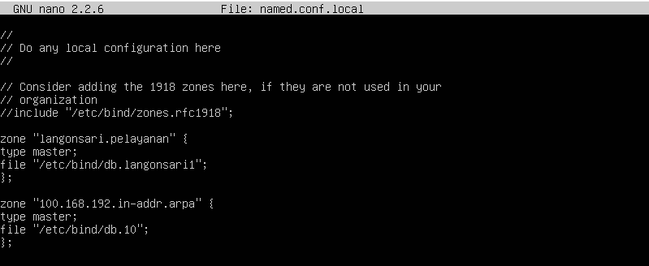

Gambar Konfigurasi *zone name*

*Forward* berfungsi untuk memetakan atau menerjemahkan nama domain ke dalam alamat IP. Konfigurasi *forward* berada pada berkas “db.langonsari1”. Konfigurasi *forward file* dilakukan dengan menuliskan perintah “sudo nano /etc/bind/db.langonsari1”. Konfigurasi *file forward* seperti Gambar 14.

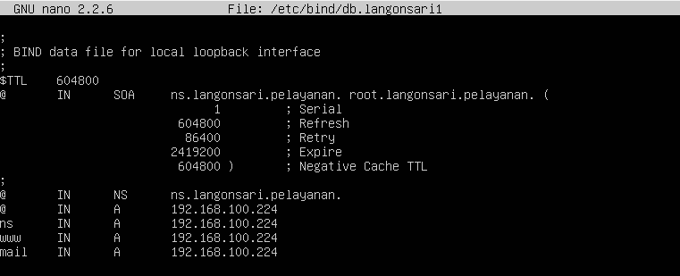

Gambar Pembuatan dan kofigurasi *forward* *file*

Jika forward berfungsi untuk memetakan atau menerjemahkan nama domain ke dalam alamat IP, *reverse* berfungsi sebaliknya. *Reverse* akan memetakan atau menerjemahkan IP Address ke dalam alamat domain. Konfigurasi *reverse file* dilakukan dengan menuliskan perintah “sudo nano /etc/bind/db.10”. Konfigurasi *file forward* seperti Gambar 15.

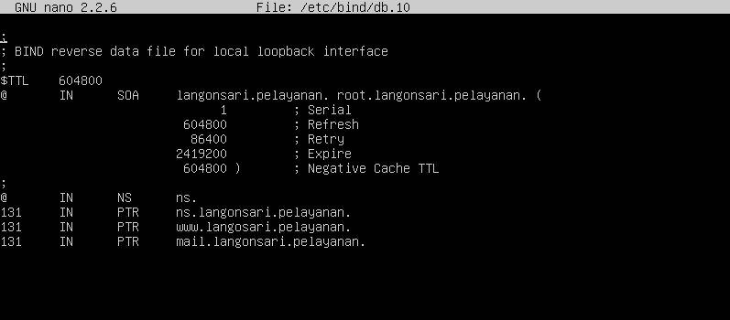

Gambar Pembuatan dan konfigurasi *reserve file*

Setelah berhasil mengkonfigurasi *zone domain*, *forward*,dan *reverse*, tahap selanjutnya dari konfigurasi DNS adalah dengan menambahkan domain dan search DNS yang diisi dengan domain “langonsari.pelayanan” dan *nameserver* yang diisi alamat IP dari VM *Server* pada *file* “/etc/resolv.conf”.

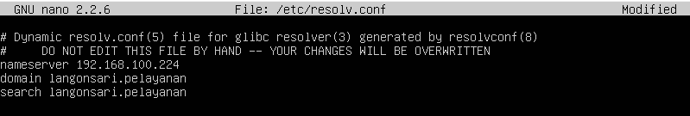

Gambar Konfigurasi file /etc/resolv.conf

* + 1. Instalasi dan Konfigurasi Samba SMB *Server*

Samba merupakan aplikasi UNIX yang memanfaatkan protokol SMB (*Server Message Block)* Sebagian sistem operasi memanfaatkan SMB dalam komunikasi *client*-*server*, termasuk Windows dan Linux. Samba memungkinkan mesin Linux berkomunikasi dengan mesin Windows. Pemasangan Samba pada sistem operasi Ubuntu *Server* dapat dilakukan dengan mengetikkan perintah “sudo apt-get install samba”.

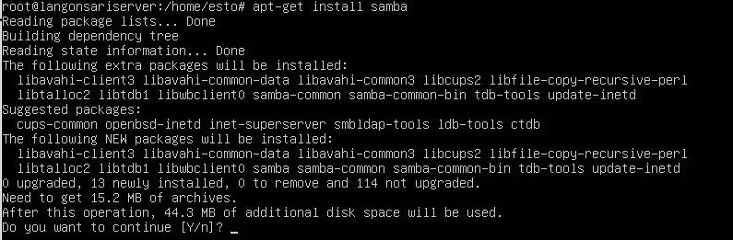

Gambar Instalasi Samba SMB Server

Hal pertama yang perlu dilakukan ketika konfigurasi Samba sebagai aplikasi untuk SMB *server* yakni membuka komentar “security = user” pada *file* /etc/samba/smb.conf agar dapat diakses oleh *user* yang telah terdaftar.

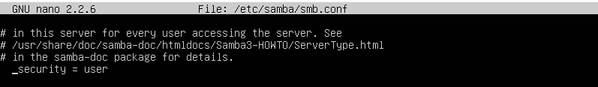

Gambar Memberi akses ke SMB *Server* pada *user* yang terdaftar

*User* yang dapat mengakses SMB *server* dapat dibuat dengan mengetikan perintah “smbpasswd” kemudian diikuti dengan nama *user*, lalu buat *password* yang akan digunakan untuk masuk ke SMB *server*.

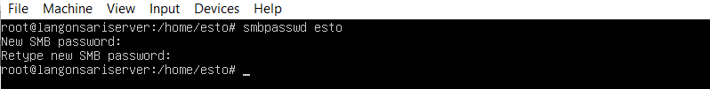

Gambar Membuat *user* baru untuk SMB Server

Folder yang dapat diakses oleh *user* dapat ditentukan dengan menuliskan perintah-perintah di baris paling bawah pada file /etc/samba/smb.conf.

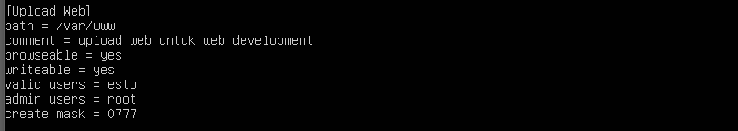

Gambar Deklarasi *shared directory* pada SMB Server

*Folder* atau direktori /var/www dijadikan sebagai *shared-directory* serta menjadi *folder* untuk mengunggah website. *Folder* tersebut dapat ditulis, dibaca, dan dieksekusi oleh *user* bernama “esto”. *Folder* tersebut akan dikenali dengan nama “Upload Web” ketika ada *user* yang mengaksesnya.

* + 1. Konfigurasi DHCP *Server* pada Router TP-Link MR-3020

Pengaturan DHCP *Server* pada Router TP-Link MR-3020 dapat dilakukan melalui *browser* dengan mengakses alamat IP 192.168.100.1. Pengaturan untuk DHCP terdapat pada submenu “LAN Setting” yang terdapat pada menu “Network”.

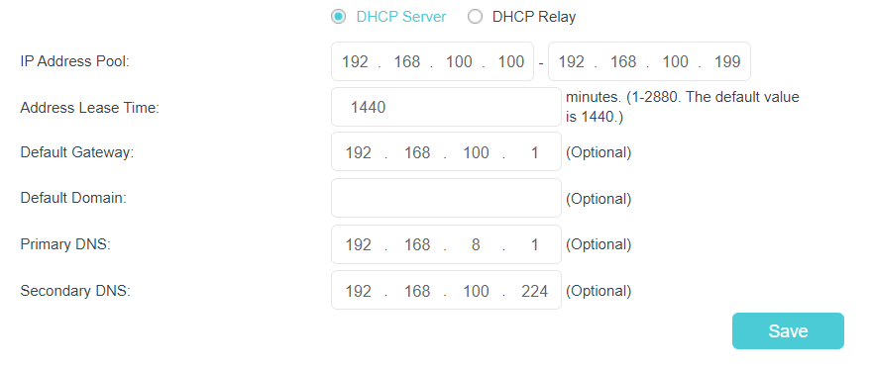

Gambar Konfigurasi DCHP Server pada router TP-Link MR-3020

* 1. Pengujian Fungsionalitas Infrastruktur Jaringan

Aplikasi berbasis website dipasang pada infrastruktur jaringan sistem pelayanan masyarakat miskin di Kantor Desa Langonsari ditujukan untuk menguji fungsionalitas dari web *server*, *database* *server*, DNS *server*, dan FTP *server*.

* + 1. Pengujian DHCP *Server*

Pengujian DHCP *Server* dilakukan pada tiga perangkat berbeda. Jumlah perangkat tersebut ditentukan berdasarkan kemungkinan pengakses website yang dipasang pada infrastruktur jaringan sistem pelayanan masyarakat miskin di Kantor Desa Langonsari seperti yang terlampir pada Lampiran 1.

Tabel 1 Pengujian DHCP *Server*

| **Perangkat** | **Alamat IP** | **Netmask** | **Status** |
| --- | --- | --- | --- |
| Laptop | 192.168.100.100 | 255.255.255.0 | Sukses |
| Komputer Desktop | 192.168.100.101 | 255.255.255.0 | Sukses |
| Komputer Desktop | 192.168.100.104 | 255.255.255.0 | Sukses |
| Laptop | 192.168.100.109 | 255.255.255.0 | Sukses |

Semua perangkat yang dihubungkan pada *router* mendapat alamat IP yang berada dalam satu *network* dan subnet yang sama. Hal ini mengindikasikan bahwa konfigurasi DHCP *Server* yang dilakukan pada *router* TP-Link MR-3020 telah berhasil.

* + 1. Pengujian DNS *Server*

Pengujian DNS *Server* dilakukan pada satu *client* yang telah mendapat alamat IP secara dinamis dari *router* TP-Link MR-3020. Pengujian DNS *server* dilakukan dengan dua cara, yakni ping menuju alamat “langonsari.pelayanan” dan mengakses alamat “http://langonsari.pelayanan” melalui *browser*.

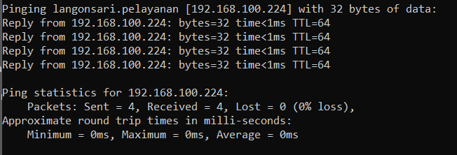

Gambar Pengujian DNS server menggunakan terminal

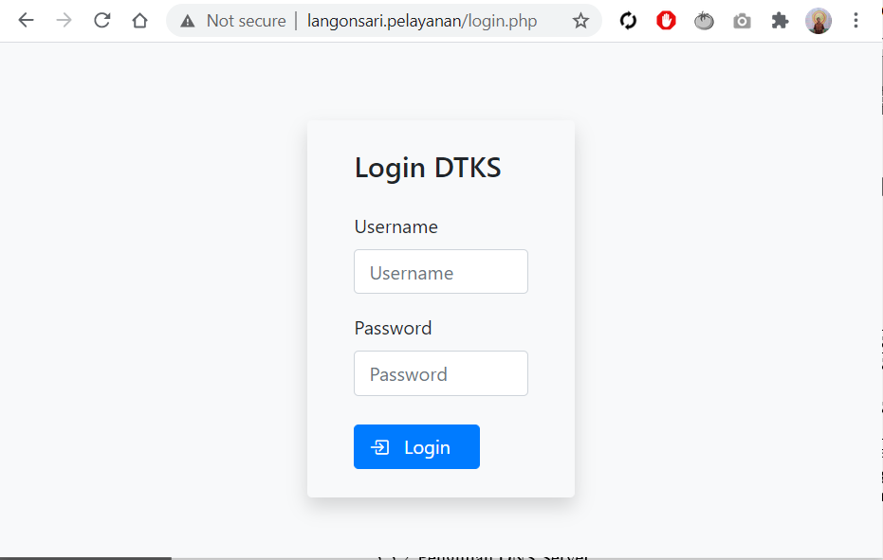

Gambar Pengujian DNS server menggunakan *browser*

Hasil kedua cara pengujian DNS *Server* menunjukkan DNS *Server* yang dipasang dan dikonfigurasi pada infrastruktur telah berjalan dengan baik. *Reply* pada *ping test* dari alamat IP 192.168.100.224 membuktikan bahwa alamat yang dituju dengan sesuai dengan topologi pada Gambar 1.

* + 1. Pengujian *Database* *Server*

Pengujian *Database* *Server* dilakukan menggunakan GUI phpMyAdmin yang diakses melalui *browser*. Pengujian dilakukan dengan cara mengimpor *database* yang sudah dimiliki oleh Desa Langonsari berupa berkas berekstensi .sql.

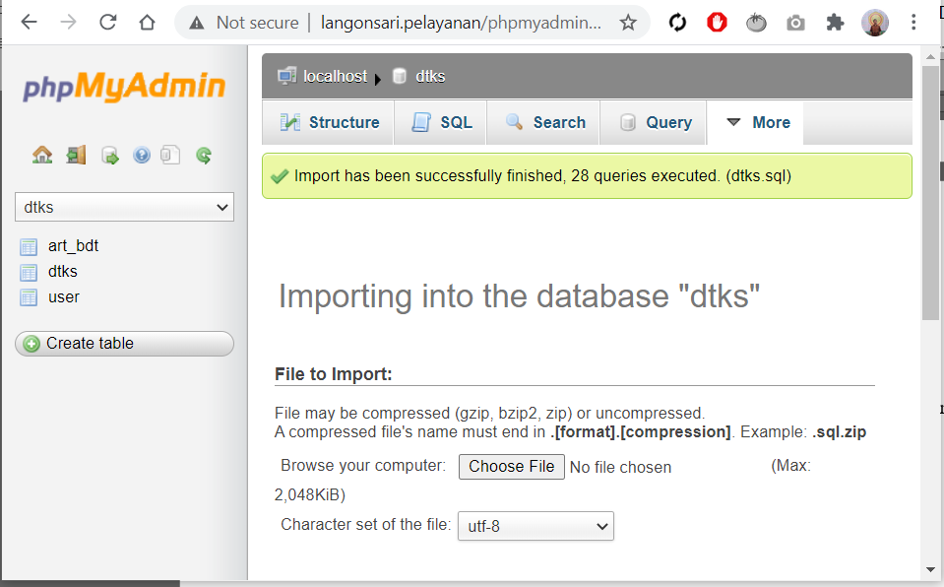

Gambar Impor *file .*sql untuk pengujian *database* *server*

Hasil dari impor tersebut berupa tabel yang berisi berisi data DTKS Desa Langonsari. Pada pengujian ini, *Database* *Server* yang telah dipasang pada infrastruktur jaringan sistem pelayanan masyarakat miskin Kantor Desa Langonsari dapat dipastikan telah berjalan dengan baik.

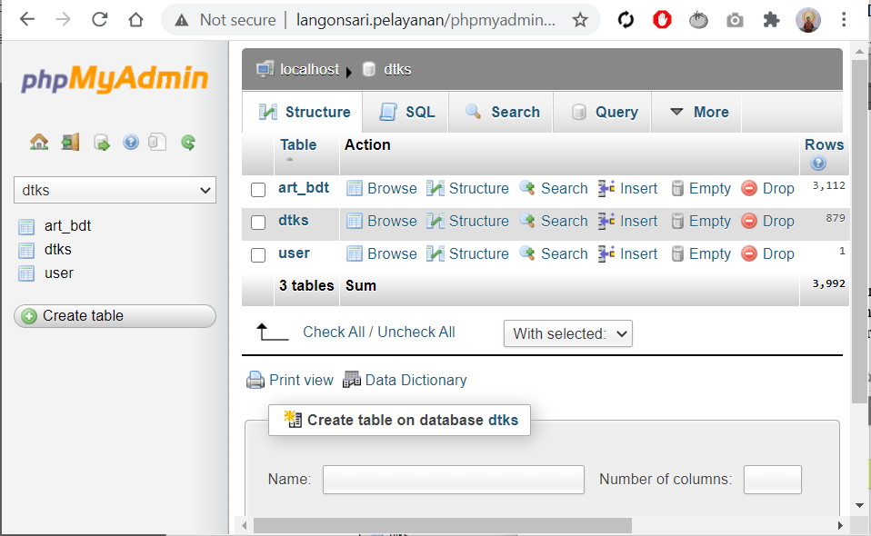

Gambar Hasil impor *file* .sql

* + 1. Pengujian SMB *Server*

Pengujian Samba SMB File *Server* dilakukan pada client bersistem operasi Windows 10. Pengujian dilakukan dengan cara membuka nama domain “langonsari.pelayanan” pada Run Windows yang diawali dengan *double backslash.* Hal yang sama dapat juga dilakukan pada alamat “192.168.100.224” yang merupakan alamat DNS *Server* untuk mengecek fungsionalitas Samba SMB File *Server*.

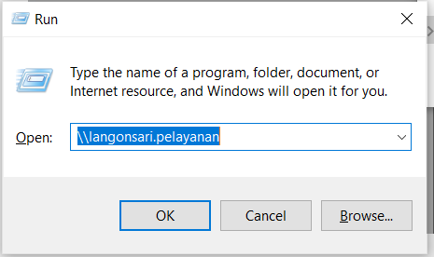

Gambar Pengujian SMB *server*

Ketika tombol OK diklik ataupun Enter ditekan, muncul folder Upload Web. Jika folder tersebut dibuka, akan muncul *pop-up box* untuk *network credentials* sehingga pada pengujian Samba SMB File *Server* dapat dipastikan.

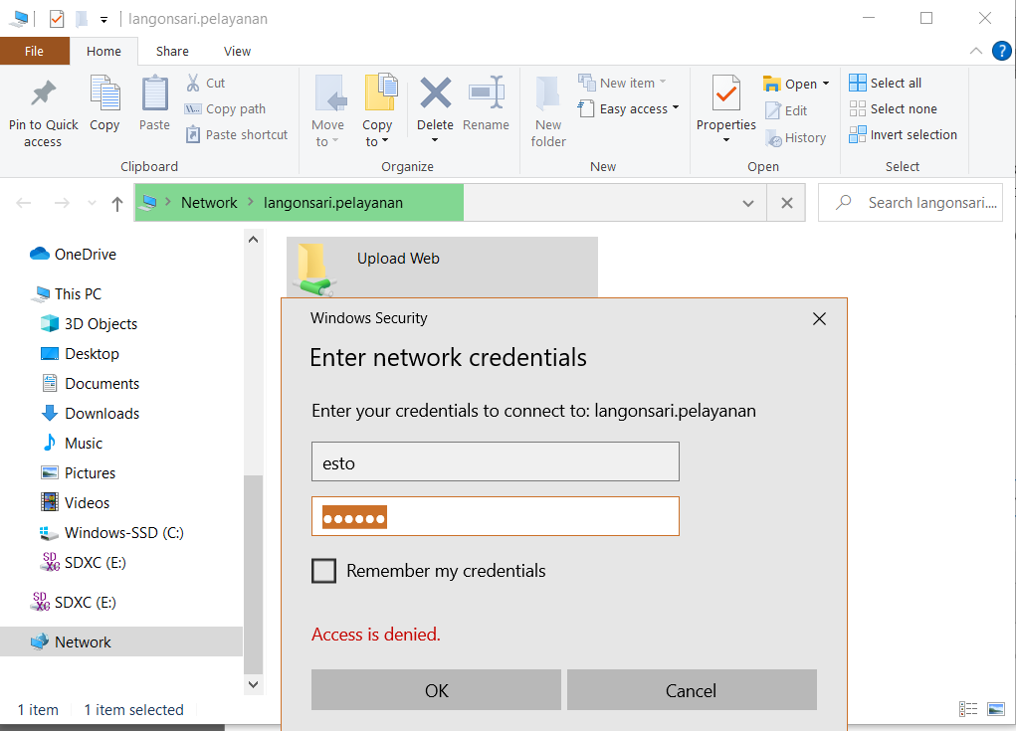

Gambar Akses SMB server di *client*

* + 1. Pengujian Web *Server*

Pengujian web *server* dilakukan langsung melalui browser dengan kondisi halaman memuat 10 baris data hasil *query* dari *database* yang ditampilkan di *browser* menggunakan bahasa pemrograman PHP dan perangkataktif yang mengakses website secara bersamaan sebanyak empat perangkat.

Tabel 2 Waktu muat website dengan kondisi empat perangkat aktif

|  |  |
| --- | --- |
| Percobaan ke- | Waktu Muat (*millisecond*) |
| 1 | 141 |
| 2 | 134 |
| 3 | 239 |
| 4 | 106 |
| 5 | 192 |
| 6 | 1268 |
| 7 | 431 |
| 8 | 1165 |
| 9 | 129 |
| 10 | 173 |

# SIMPULAN DAN SARAN

* 1. Simpulan

Infrastruktur jaringan sistem pelayanan masyarakat miskin di Kantor Desa Langonsari dibangun dengan web *server*, DNS *server*, DHCP *server*, *database* *server*, dan SMB *server*. Pengguna yang hendak mengakses infrastruktur tersebut dapat melalui *browser* dengan memasukkan alamat “http://langonsari.pelayanan” atau “192.168.100.224”. Waktu muat yang diperlukan ketika mengakses infrastruktur tersebut melalui browser yakni kurang dari tiga detik. *Web Developer* dapat membuat website dan menyimpan website tersebut di folder Upload Web yang terhubung dengan direktori /var/www pada VM *Server*. Pengelolaan *database* dapat dilakukan menggunakan GUI phpMyAdmin yang dapat diakses melalui browser pada alamat “http://langonsari.pelayanan/phpmyadmin”. Perangkat-perangkat yang terhubung ke *router* dapat langsung mengakses infrastruktur melalui *browser*.

* 1. Saran

Beberapa hal yang dapat disampaikan sebagai bahan pertimbangan untuk pengembangan infrastruktur sistem pelayanan masyarakat miskin di Kantor Desa Langonsari yakni sebagai berikut:

* Pengembangan perangkat *server* diharapkan bisa dikembangkan untuk menggunakan perangkat fisik (*real machine*) yang memiliki spesifikasi tinggi agar dapat menyajikan layanan secara lebih maksimal sehingga waktu muat website dapat lebih stabil.
* Infrastruktur yang telah dibangun ini diharapkan untuk dijalankan (*stand-by*) setidaknya selama jam kerja dan ketika jam kerja telah selesai infrastruktur yang masih dibangun di atas virtual machine ini tidak dihilangkan *machine* state-nya tetapi menyimpan *state machine* agar *set up* VM di hari kerja berikutnya lebih cepat.
* Staf (perangkat desa) yang akan sering menggunakan infrastruktur ini sebaiknya secara rutin mencadangkan *database* untuk menghindari kehilangan data ketika terjadi kerusakan pada *server* ataupun komputer yang menjalankan VM *Server*.
* Sistem informasi pelayanan masyarakat miskin dapat dikembangkan lebih kompleks lagi agar infrastruktur yang telah dibangun dapat berfungsi secara maksimal baik *server* maupun sistem informasinya.

DAFTAR PUSTAKA

Akis M, Pebriyanto E. 2013. Penerapan *Server* Web Hosting Berbasis Linux Ubuntu pada Jaringan Komputer SD Negeri 15 Pangkalpinang. *J Sisfokom (Sistem Inf dan Komputer)*. 2(2):40. doi:10.32736/sisfokom.v2i2.214.

Chalik A, Habibullah M. 2015. *Pelayanan Publik Tingkat Desa*. Yogyakarta: Interpena.

Gunawan RA dan I. 2005. Penggunaan Dhcp Relay Agent Untuk Mengoptimalkan Penggunaan Dhcp *Server* Pada Jaringan Dengan Banyak Subnet. *Semin Nas Apl Teknol Inf 2005 (SNATI 2005)*. 2005 Snati:99–103.

Hendry, Prabowo D, Hidayat A, Saputra IP, Yani JA. 2018. Implementasi SAMBA *Server* untuk Mendukung Sharing Printer di SD Swasta Al-Washliyah 6 / 39 Medan. 6(1):33–39.

Hidayatulloh S, Mulyadi C. 2015. Sistem Pelayanan Administrasi Kependudukan Desa Candigatak Berbasis Web. *Sist Pelayanan Adm Kependud Desa Candigatak Berbas Web J IT CIDA*. 1(1):42. http://journal.amikomsolo.ac.id/index.php/itcida/article/view/1.

Husen Z, Surbakti MS. 2020. *Membangun Server dan Jaringan Komputer dengan Linux Ubuntu*. Banda Aceh: Syiah Kuala University Press.

Jader OH, Zeebaree SRM, Zebari RR. 2019. A state of art survey for web *server* performance measurement and load balancing mechanisms. *Int J Sci Technol Res*. 8(12):535–543.

Nurrahman F. 2020. Implementasi Linux Ubuntu *Server* 18.04 Sebagai *Server* Sistem Informasi Akademik Pada Sekolah Tinggi Manajemen Informatika Dan Komputer Samarinda. *J DiJITAC*. 1(1):55–77.

Tantotos FN. 2006. DNS *SERVER* IMPLEMENTATION WITH IPv6 PROTOCOL. Yogyakarta: Sanata Dharma University. http://repository.usd.ac.id/31992/2/005314029_Full.pdf.

What is *Database*. *Oracle Inc*., siap terbit. https://www.oracle.com/*database*/what-is-*database*/.

LAMPIRAN

Lampiran 1 Pengguna (pengakses) Infrastruktur Jaringan Sistem Pelayanan Masyarakat Miskin di Kantor Desa Langonsari

|  |  |  |
| --- | --- | --- |
| Pengguna | Jenis Perangkat | Lama Akses (jam/hari) |
| Staf Pusat Kesejahteraan Sosial (Puskesos) Kantor Desa Langonsari | Komputer Desktop | 8 |
| Bagian Pelayanan Kantor Desa Langonsari | Komputer Deksop | 8 |
| Kepala Puskesos | Laptop | 7 |
| Tenaga IT Kantor Desa Langonsari | Laptop | 8 |

Lampiran 2 Jumlah Data DTKS dan anggota rumah tangga yang terdaftar pada DTKS (ART DTKS)

|  |  |  |
| --- | --- | --- |
| Jenis Data | Jumlah Data | Pembaruan Terakhir |
| DTKS | 878 | 24 Maret 2021 |
| ART DTKS | 3.112 | 24 Maret 2021 |

RIWAYAT HIDUP

Penulis dilahirkan di kota Bandung pada 2 Januari 2000 sebagai anak ke-2 dari pasangan bapak Daswan dan ibu Enung Komala. Pendidikan sekolah menengah atas (SMA) ditempuh di SMAN 1 Dayeuhkolot, dan lulus pada tahun 2018. Pada tahun 2018, penulis diterima sebagai mahasiswa program diploma 3 (D-3) di Program Studi Teknik Komputer Sekolah Vokasi IPB.

Selama mengikuti program D-3, penulis aktif menjadi staf Departemen Pendidikan dan Badan Eksekutif Mahasiswa SV IPB (2018-2019), ketua Biro Program Kreativitas Mahasiswa SV IPB, Ketua Internal Asrama Felicia IPB (2019-2020), dan merintis usaha penerbitan buku independen (Penerbit EJ Books, berdiri Agus 2020). Selama berkuliah di Sekolah Vokasi IPB, penulis telah menerbitkan tiga buku, yakni Hidup Ceria Menuju Bahagia (Rasibook, 2020), Suara Hati yang Jarang Tersakiti (Ishiyama Digital Media, 2020), dan Titik Temu: Muara Sebuah Perjalanan (Haura Utama, 2020). Dalam meningkatkan keahlian *hard skill*, penulis aktif mengikuti beberapa sertifikasi di bidang teknologi (web dan jaringan).